V letu 2024 smo prejeli 598.402 klicev v Regijske centre za obveščanje

Operativno-komunikacijske naloge opazovanja, obveščanje in alarmiranja opravljajo 24 ur na dan, neprekinjeno 365 dni v letu Center za obveščanje RS (CORS) in 13 Regijskih centrov za obveščanje (ReCO), ki se odzivajo na klic v sili 112. Z delovanjem ReCO so vsem državljanom zagotovljeni dostopnost nujne medicinske pomoči, hitro aktiviranje reševalcev, predvsem gasilcev, ter ustrezno odzivanje različnih reševalnih služb ob naravnih in drugih nesrečah.

V analizi so bili uporabljeni nerevidirani podatki zajeti na dan 8.1.2025, ki so javno dostopni in sicer na spletnih naslovih [Statklic](https://statklic.sos112.si/) in javnem pregledu podatkov iz Sistema za poročanje o intervencijah in nesrečah - [SPIN](https://spin3.sos112.si/javno/porocilo) .

V vseh ReCO je bilo leta 2024, po zadnjih nerevidiranih podatkih, prejetih 598.402 telefonskih klicev, povprečno število klicev 67.9, največje število klicev v eni uri 812 na dan 14.9.2024 med 4. in 5. uro zjutraj. Maksimalno število klicev je bilo dne 19.1.2024 in sicer 3.301. V primerjavi z letom 2023 je bilo dohodnih klicev v Regijske centre za obveščanje 16.67% manj.

Večina klicev na telefonsko številko 112 pomeni aktiviranje predvidenih reševalnih enot in intervencijo. Tudi leta 2024 so ljudje največkrat klicali, ker so potrebovali nujno medicinsko pomoč.

Letno število dohodnih klicev po Regijskih centrih za obveščanje in po vrstnem redu: Ljubljana (157.205), Celje (75.580), Maribor (74.443), Kranj (52.841), Koper (40.467), Novo mesto (31.688), Nova Gorica (30.742), Murska Sobota (30.087), Postojna (26.753), Brežice (25.412), Ptuj (21.570), Slovenj Gradec (18.942) in Trbovlje (12.672).

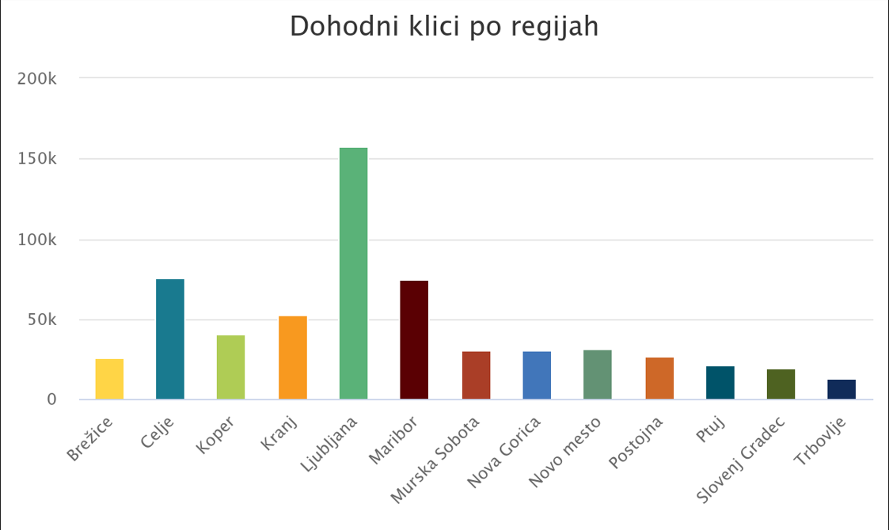

Slika 1 Število dohodnih klicev po Regijskih centrih za obveščanje za leto 2024

Največje število klicev v regijske centre za obveščanje v eni uri je bilo dne 14.9.2024 med 4. in 5. uro zjutraj in sicer 812. Pri pregledu podatkov v sistemu SPIN sta bila v tem obdobju odprta dva večja obsega in sicer poplave, plazovi ter močan veter (intervencije gasilec in ostalih služb v sistemu zaščite in reševanja so bile v večini primerov zaradi poplave meteorne vode in vetroloma).

Največje število dohodnih klicev v enem dnevu smo zabeležili 19.1.2024 in sicer skupno 3.301. Pri pregledu podatkov v sistemu SPIN je bilo v tem obdobju odprt dogodek večjega obsega visok sneg (intervencije gasilcev in ostalih služb v sistemu zaščite in reševanja so bile povezane s snegolomom). Tega dne je bilo največ klicev v regijski center za obveščanje Ljubljana (1.011), Celje (598), Trbovlje (411), Maribor (276) in Brežice (233).

Po posameznem Regijskem centru za obveščanje in vrsti dogodka (naravna in/ali druga nesreča; večje število klicev krajanov zaradi drugih vzrokov/več različnih dogodkov): ReCO Celje (dne 14.9.2024, 1.703 klicev, dogodek: vetrolom, plazovi), ReCO Ljubljana (dne 19.1.2024, 1.011 klicev, dogodek: snegolom), ReCO Maribor (dne 13.7.2024, 917 klicev, dogodek: toča, vetrolom), ReCO Koper (dne 12.9.2024, 655 klicev, dogodek; poplava meteorne vode, poplave ob vodotokih, plazovi, poplave zaradi dviga podtalnice), ReCO Murska Sobota (dne 2.8.2024, 470 klicev, dogodek: vetrolom), ReCO Trbovlje (dne 19.1.2024, 411 klicev, dogodek: snegolom), ReCO Kranj (dne 17,8,2024, 323 klicev, dogodek: gorske nesreče), ReCO Nova Gorica (dne 18.7.2024, 307 klicev, dogodek: požar v naravi), ReCO Postojna (dne 3.9.2024, 270 klicev, dogodek: požar v naravi), ReCO Ptuj (dne 13.7.2024, 260 klicev, dogodek: toča, vetrolom), ReCO Brežice (dne 19.1.2024, 233 klicev, dogodek: snegolom), ReCO Slovenj Gradec (dne 28.7.2024, 195 klicev, dogodek: poplave meteorne vode, poplave ob vodotokih, plazovi) in ReCO Novo mesto (dne 1.7.2024, 176 klicev, dogodek: vetrolom, toča, poplava meteorne vode).

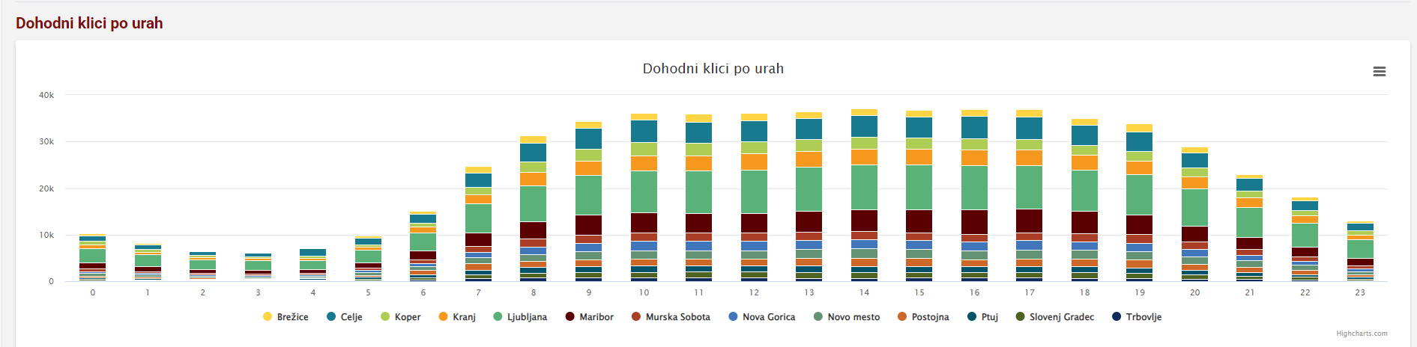*Slika 2 Letni prikaz 2024 števila dohodnih klicev po urah in Regijskih centrih za obveščanje*

Največje število dohodnih klicev v eni uri je bilo v Regijskem centru za obveščanje Celje 792 klicev dne 14.9.2024 od 4h do 5h, v Mariboru 340 klicev dne 13.7.2024 od 16h do 17h, v Murski Soboti 228 klicev dne 2.8.2024 od 19h do 20h, v Ljubljani 209 klicev dne 19.7.2024 od 22h do 23h, v Kopru 118 klicev dne 12.9.2024 od 10h do 11h, v Kranju 104 klici dne 17.8.2024 od 9h do 10h, v Postojni 104 klici dne 21.8.2024 od 18h do 19h, v Slovenj Gradcu 89 klicev dne 28.7.2024 od 16h do 17h, v Novi Gorici 86 klicev dne 18.7.2024 od 10h do 11h, v Trbovljah 84 klicev dne 28.7.2024 od 17h do 18h, na Ptuju 66 klicev dne 13.7.2024 od 17h do 18h, v Brežicah 44 klicev dne 9.6.2024 od 17h do 18h in v Novem mestu 43 klicev dne 17.7.2024 od 11h do 12h.

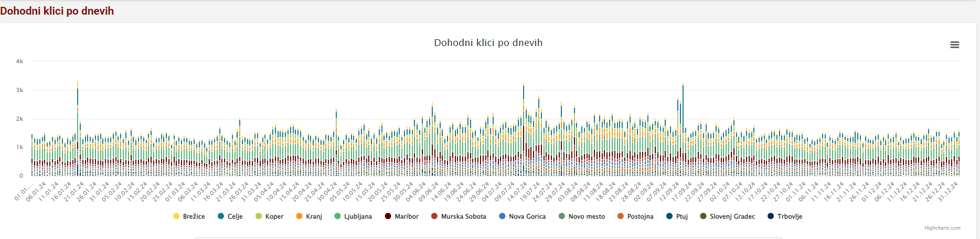*Slika 3 Dohodni klici 2024 po dnevih po Regijskih centrih za obveščanje (največje število klicev v enem dnevu na dan 19.1.2024 in sicer skupno 3.301)*

Največje število dohodnih klicev v vseh Regijskih centrih za obveščanje po mesecih in vrstnem redu je bilo julija 2024 (63.141 dohodnih klicev v vseh ReCO) od tega največ v ReCO Ljubljana 15.219, v ReCO Maribor 8.293, v ReCO Celje 7.922 in v ReCO Kranj 6.073, avgusta 2024 (61.241 dohodnih klicev v vseh ReCO) od tega največ v ReCO Ljubljana 15.088, v ReCO Maribor 7.292, v ReCO Celje 6.926 in v ReCO Kranj 6.187 in junija 2024 ( 55.421 dohodnih klicev v vseh ReCO) od tega največ v ReCO Ljubljana 15.248, v ReCO Celje 6.899, v ReCO Maribor 6.732 in v ReCO Kranj 4.955.

V letu 2024 so operaterji opravili tudi 294.673 povratnih (odhodnih) klicev in 183.647 prevezav.

Večina klicev na 112 pomeni aktiviranje predvidenih reševalnih enot in intervencijo. Tudi leta 2024 so ljudje največkrat, več kot 94.045-krat klicali, ker so potrebovali nujno medicinsko pomoč. V takšnih primerih operater v regijskem centru za obveščanje preveže klic v najbližji center za nujno medicinsko pomoč. Podatke, koliko klicem za nujno medicinsko pomoč je sledila intervencija, imajo centri za nujno medicinsko pomoč, ki tudi odločajo o nujnosti in vrsti intervencije. Poleg tega so operaterji opravili tudi 11.192 klicev na policijo, 19.849 klicev na gasilce in 169.587 klicev na druge službe zaščite in reševanja.

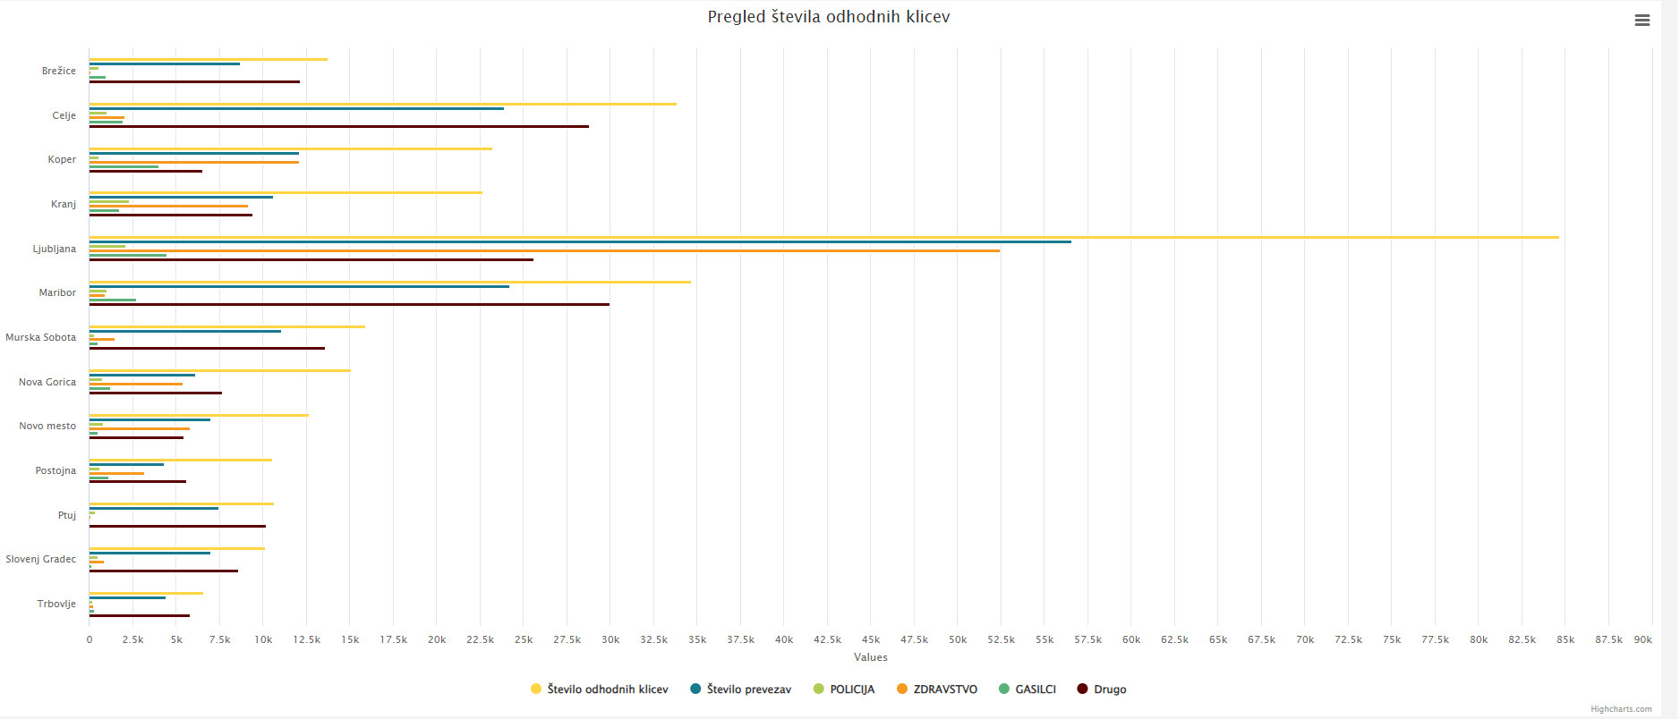

Slika 4 Pregled števila odhodnih klicev 2024 po Regijskih centrih za obveščanje

Operaterji so se na 90 odstotkov klicev odzvali v 5,31 sekunde. V 90 odstotkih vseh klicev je pogovor trajal manj kot 80 sekund, največ pa je trajal pogovor okoli 130 sekund.

URSZR hrani podatke o intervencijah vseh drugih reševalnih služb. Ob podrobnejšem pregledu dogodkov (vpogled na dan 14.1.2025 na podlagi zaključenih in potrjenih poročil vodij intervencij v sistemu za poročanje o intervencijah in nesrečah-SPIN ) je bilo v letu 2024 zaradi nesreč 29.972 intervencij, na katerih je sodelovalo 185.411 pripadnikov različnih sil za ZRP. Največ intervencij je bilo julija (5.478), sledijo avgust (3.467), in september (3.006). Največ posredovanj so opravila prostovoljna teritorialna gasilska društva (18.948), poklicne gasilske enote (9.401), Gorska reševalna zveza Slovenije (841) in Državna enota za varstvo pred neeksplodiranimi ubojnimi sredstvi (543), Kinološka zveza Slovenije (96) in Zveza reševalnih psov Slovenije (117), Jamarska zveza Slovenije (28).

V letu 2024 smo največkrat aktivirali gasilce, in sicer 28.394-krat, gorske reševalce 841-krat, 200-krat kinologe, jamarje 28-krat, potapljače 22-krat in druge enote CZ 13-krat.

Leto 2024

| Vrsta enote | Število aktiviranj | Število sodelujočih |
| --- | --- | --- |
| Gorski reševalci | 841 | 5.651 |
| Industrijske gasilske enote | 45 | 176 |
| Jamarji | 28 | 132 |
| Kinologi | 200 | 862 |
| Prostovoljna teritorialna gasilska društva | 18.948 | 138.962 |
| Poklicne gasilske enote | 9.401 | 37.768 |
| Potapljači | 22 | 88 |
| Druge enote CZ | 13 | 30 |
| Skupaj | 29.498 | 183.669 |

Preglednica 1 Število aktiviranj in število sodelujočih v letu 2024 je obdelano na dan 14.1.2025 na podlagi vnesenih in potrjenih podatkov vodij intervencij v poročila v Sistemu za poročanje in intervencije (SPIN).

# Dogodki leta 2024

Leta 2024 je bilo v RS 17.564 različnih dogodkov (naravne in druge nesreče, nesreče v prometu, požari in eksplozije, onesnaženja, nesreče z nevarnimi snovmi, jedrski in drugi dogodki, najdbe NUS, motnje oskrbe in poškodbe objektov, tehnična in druga pomoč, nepotrebne oz. lažne intervencije), v katerih so poleg drugih služb posredovale tudi sile za zaščito in reševanje (ZRP). S pravočasnim in učinkovitim ukrepanjem ter nudenjem pomoči prizadetim so sile za ZRP nedvomno prispevale k zmanjšanju škode in drugih posledic, ki so jih povzročile omenjene nesreče.

| Dogodek | Število dogodkov |
| --- | --- |
| Naravne nesreče | 359 |
| Druge nesreče | 2.167 |
| Nesreče v prometu | 2.795 |
| Požari in eksplozije | 3.374 |
| Onesnaženja, nesreče z nevarnimi snovmi | 689 |
| Jedrski in drugi dogodki | 11 |
| Najdbe NUS | 483 |
| Tehnična in druga pomoč | 6.051 |
| Nepotrebne oz. lažne intervencije | 1.635 |

Preglednica 2 Dogodki leta 2024 so obdelani na podlagi vpisanih in potrenjih podatkov vodij intervencij in sodelujočih enot v sistemu SPIN. Zajem podatkov na dan 14.1.2025, spletna stran: [SPIN](https://spin3.sos112.si/javno/porocilo)

| Dogodek Naravne nesreče | Število dogodkov |
| --- | --- |
| Visoko plimovanje morja | 9 |
| Poplave | 88 |
| Plazovi | 53 |
| Visok sneg | 13 |
| Neurja | 24 |
| Močan veter | 124 |
| Udari strel | 2 |
| Prekinitev prometa zaradi naravnih pojavov | 13 |

Preglednica 3 Podatki za dogodke Naravne nesreče v letu 2024 so obdelani na podlagi vpisanih in potrenjih podatkov vodij intervencij in sodelujočih enot v sistemu SPIN. Zajem podatkov na dan 14.1.2025, spletna stran: [SPIN](https://spin3.sos112.si/javno/porocilo).

# Statistika javnega alarmiranja v letu 2024

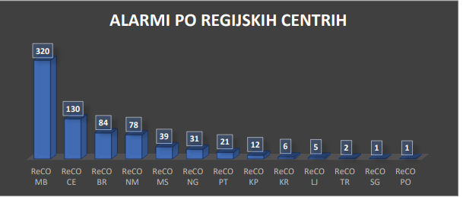

Slika 5 Število proženj siren javnega alarmiranja po ReCO za leto 2024. Vir: URSZR, Služba za informatiko in komunikacije.

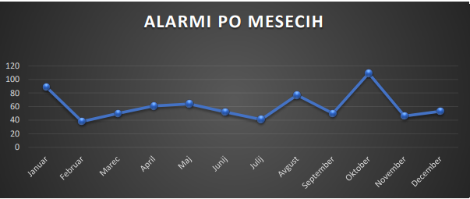

Slika 6 Število proženj siren javnega alarmiranja po mesecih za leto 2024. Vir: URSZR, Služba za informatiko in komunikacije

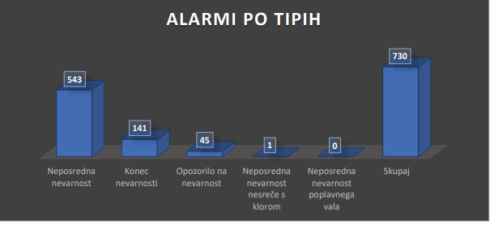*Slika 7 Število proženj siren javnega alarmiranja po tipih alarma za leto 2024. Vir: URSZR, Služba za informatiko in komunikacije*